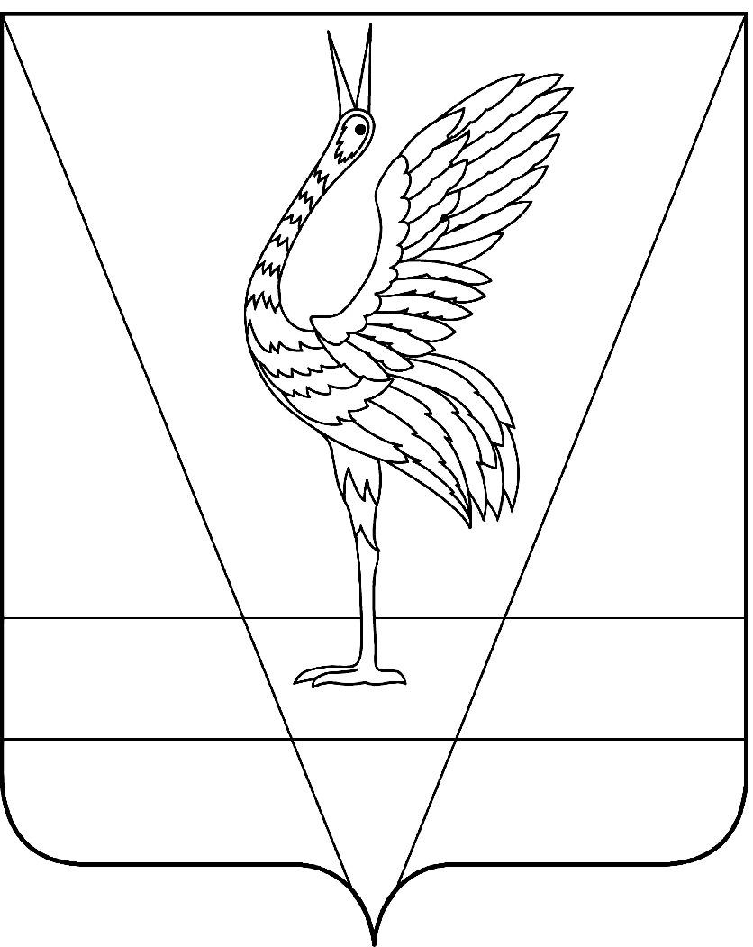
АДМИНИСТРАЦИЯ УЖУРСКОГО РАЙОНА
КРАСНОЯРСКОГО КРАЯ

ПОСТАНОВЛЕНИЕ

23.10.2023 г. Ужур № 808

О внесении изменений в постановление администрации Ужурского района от 16.04.2020 № 247 «Об утверждении перечня должностей муниципальной службы, при замещении которых муниципальные служащие администрации Ужурского района обязаны представлять сведения о своих доходах, об имуществе и обязательствах имущественного характера, а также сведения о доходах, об имуществе и обязательствах имущественного характера своих супруги (супруга) и несовершеннолетних детей»

В соответствии с пунктом 1 статьи 8, пунктом 1 статьи 8.1. Федерального закона от 25.12.2008 № 273-ФЗ «О противодействии коррупции», статьей 15 Федерального закона от 02.03.2007 № 25-ФЗ «О муниципальной службе в Российской Федерации», с пунктом 1.2 статьи 2 Закона Красноярского края от 07.07.2009 № 8-3542 «О представлении гражданами, претендующими на замещение должностей муниципальной службы, замещающими должности муниципальной службы, сведений о доходах, об имуществе и обязательствах имущественного характера, а также о представлении лицами, замещающими должности муниципальной службы, сведений о расходах», статьей 19 Устава Ужурского района Красноярского края, ПОСТАНОВЛЯЮ:
1. Приложение к постановлению администрации Ужурского района от 16.04.2020 № 247 «Об утверждении перечня должностей муниципальной службы, при замещении которых муниципальные служащие администрации Ужурского района обязаны представлять сведения о своих доходах, об имуществе и обязательствах имущественного характера, а также сведения о доходах, об имуществе и обязательствах имущественного характера своих супруги (супруга) и несовершеннолетних детей» читать в новой редакции согласно приложению.
2. Контроль за выполнением постановления оставляю за собой.

3. Постановление вступает в силу со дня его подписания

Глава района К.Н. Зарецкий
Приложение
к постановлению
администрации района
от 23.10.2023 № 808

Перечень должностей муниципальной службы, при замещении которых муниципальные служащие администрации Ужурского района обязаны представлять сведения о своих доходах, об имуществе и обязательствах имущественного характера, а также сведения о доходах, об имуществе и обязательствах имущественного характера своих супруги (супруга) и несовершеннолетних детей

Категория должности | Группа должности | Наименование должности
Руководители | Высшая | Первый заместитель главы по сельскому хозяйству и оперативному управлению
 |  | Заместитель главы по социальным вопросам
 |  | Заместитель главы по общественно-политической работе
 | Главная | Руководитель структурного подразделения местной администрации (руководитель финансового управления)
Специалисты | Главная | Начальник отдела (общего отдела, отдела по вопросам безопасности территории, отдела экономики и прогнозирования, отдела ЖКХ и строительства, отдела по делам архивов, отдела по управлению муниципальным имуществом и земельными отношениями, отдела сельского хозяйства, отдела опеки и попечительства)
 | Старшая | Главный специалист (по кадрам, по закупкам, по правовым вопросам, пресс-секретарь, по информационным системам, по мобилизационной подготовке, по развитию животноводства, по работе с интернет-ресурсами, по бухгалтерскому учету и оперативной отчетности)
 |  | Ведущий специалист (по правовым вопросам, по управлению муниципальным имуществом, по муниципальному контролю, по муниципальному имуществу, по вопросам ЖКХ, по строительству и архитектуре, по труду, по пожарной безопасности и антитеррору, по опеке и попечительству совершеннолетних граждан, обеспечивающий деятельность комиссии по делам несовершеннолетних и защите их прав)
Обеспечивающие специалисты | Ведущая | Заведующая отделом
 | Старшая | Бухгалтер
 |  | Системный администратор

